1. 软件下载：

可以从下面的地址下载需要的软件：

<http://123.57.58.164/OO/>

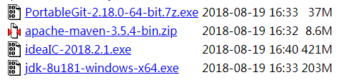

1. 安装jdk并配置环境变量
2. 安装jdk
3. 配置环境变量
4. 验证是否成功。如成功，如下：

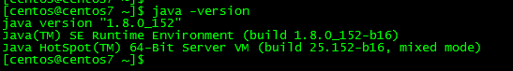

1. 安装git，默认就行。成功后，在任何目录下，右击鼠标，会出现2行，如下所示：

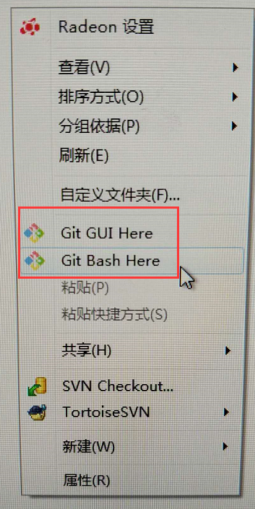

点击 Git Bash Here 后，会出现如下窗口：

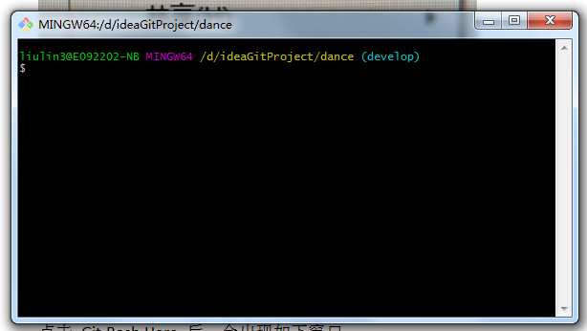

Git相关命令，请自行学习，研究。

参考文献：

<https://git-scm.com/book/zh/v2/%E8%B5%B7%E6%AD%A5-Git-%E5%9F%BA%E7%A1%80>

<https://www.liaoxuefeng.com/wiki/0013739516305929606dd18361248578c67b8067c8c017b000>

四．解压maven，并配置环境变量：

1. PATH环境变量增加maven解压后的bin目录
2. 确保指令mvn -v执行成功即可

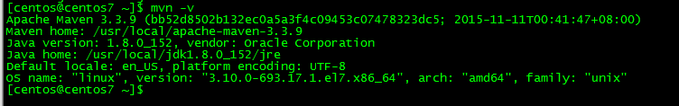

五．安装idea，默认就行。

六．启动idea

1. 选择Import Project

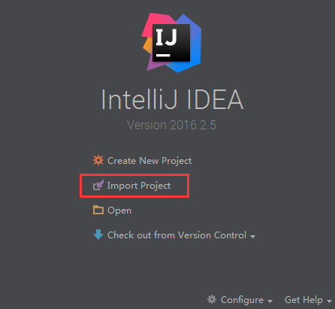

1. 选择工程目录，直接选择到dance目录并点击OK

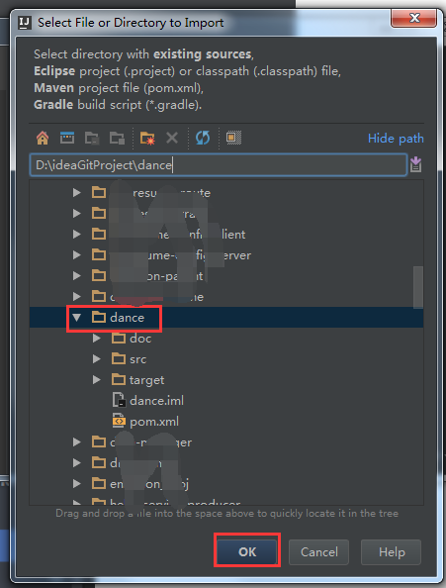

1. 如下图进行配置：

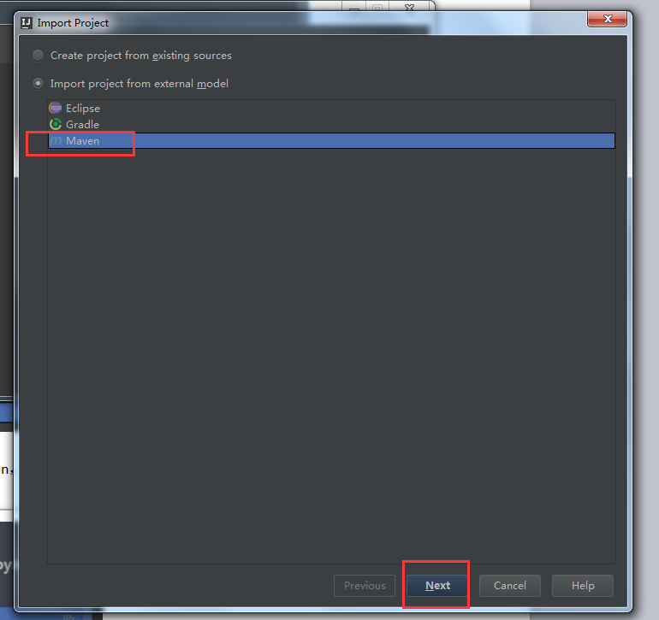

1. 然后一路NEXT！
2. 打开过程后，需要设置maven，进行菜单选“File”->“Settings”

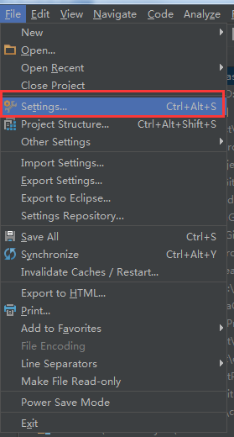

1. 进入如下配置项：

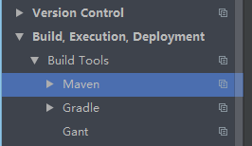

1. 如下三个配置项需要单独配置：

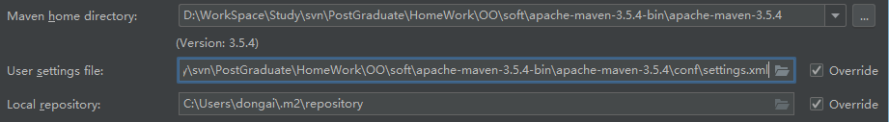

其中“Maven home directory”选择maven的解压目录；

“User settings file”选择maven解压目录的子目录config下的settings.xml文件

“Local repository”不需要另外配置

两个“Override”单选框都要勾选上。

1. 关闭idea，重新打开，会下载maven的需要的jar包，可能耗费一点时间
2. 目录结构，如下：

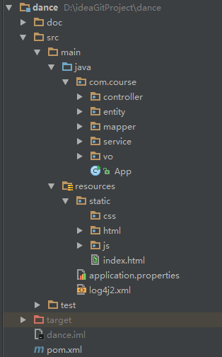

1. 双击，打开App文件，右击，选择运行，截图如下：

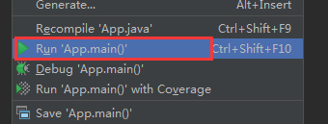

控制台，能看到如下信息：



说明启动成功，浏览器输入http://localhost:8761/student/studentAll，显示如下信息：

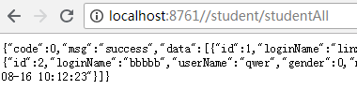

说明程序正常。

1. Css，js，html都放在static目录下，如访问http://localhost:8761/html/test.html

七．数据库信息

数据库使用mysql5.6，部署在服务器123.57.58.164。每个人在任何网络条件下都可以使用ssh登录之。登录用户名密码，mysql数据库用户名密码都是dance。